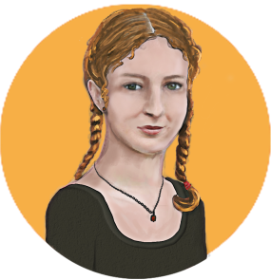
Dans cette section de ton guide d’exploration, tu pourras vérifier les étapes que tu as déjà faites pour planifier ta transition. Cela te permettra de déterminer ce qu’il te reste encore à faire pour être bien préparé pour ton entrée au secondaire!

Coche ce que tu as déjà fait :
- J’ai fait le jeu.
- J’ai fait certains relais du jeu.
- J’ai appris à me connaître.
- Je peux me présenter en scrapbooking.
- J’ai visité les sites internet des écoles secondaires de mon territoire.
- J’ai visité des écoles secondaires.
- Je connais les différents parcours au secondaire.
- Je connais le nom de mon école secondaire.
- J’ai ma liste d’effets scolaires.
- J’ai une bonne idée de l’organisation d’un casier.
- Je sais comment me débrouiller avec un cadenas.
- Je me suis pratiqué(e) à utiliser un agenda.
- Je connais les informations contenues sur une carte étudiante.
- Je me suis pratiqué(e) à utiliser un horaire.
- J’ai fait un plan d’école secondaire.
- J’ai réfléchi à mon organisation pour transporter mes documents de l’école à la maison.
- J’ai visité mon école secondaire.
- J’ai fait le rallye de l’école.
- J’ai fait le rallye photos.
- Dans ma classe, on fait comme au secondaire.
- J’ai fait de l’improvisation avec ma classe.
- J’ai élaboré mon réseau social.
- J’ai consulté des sites pour les ados.
- J’ai participé à l’élaboration d’un plan de transition.

Te sens-tu bien préparé? Si oui, tant mieux!

Si tu hésites encore, tu peux décider de faire les activités que tu n’as pas faites. N’oublie pas, tu peux discuter avec ton enseignant, tes parents, tes amis ou des adultes de confiance qui t’entourent pour évaluer ta préparation.

